第二节：常见的天气现象
气象学研究的对象是大气层内各层大气运动的规律、对流层内发生的天气现象和地面上旱涝冷暖的分布等。如云、雾、雨、雪、冰雹、雷电、台风、寒潮等都是我们常见的天气现象。
一、生活中的天气
1、晕
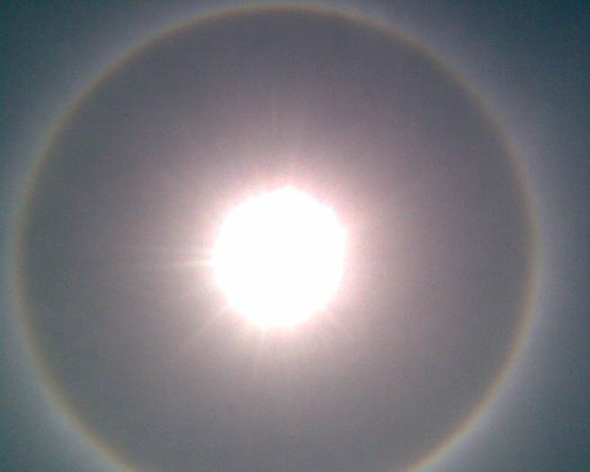
天空中有一层高云，阳光或月光透过云中的冰晶时发生折射和反射，便会在太阳或月亮周围产生彩色光环，光环彩色的排序是内红外紫。称这七色彩环为日晕或月晕，统称为晕。其中对观测者所张的角半径为22度的晕最为常见，称22度晕，偶尔也可看到角半径为46度的晕和其他形式的与晕相近的光弧。由于有卷层云存在才出现晕，而卷层云常处在离锋面雨区数百公里的地方，随着锋面的推进，雨区不久可能移来，因此晕就往往成为阴雨天气的先兆。
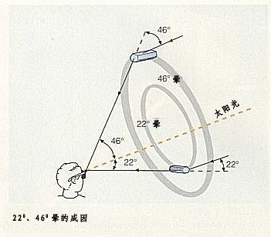
图2-1：晕 图2-2：晕的成因
2、华
天空中有一层透光薄云，云中的水滴大小均匀，若是由冰晶组成的云则要求冰晶尺寸均匀。月光或阳光透射云层过程中，受到均匀云滴的衍射，结果会在月亮或太阳周围紧贴月盘或日盘形成内紫外红的彩环，称为华。因日光太亮，所以人们不易观察到日华，月华则比较常见。紧贴月盘的华又称华盖，华盖的紫色不太显著故内环呈青蓝色，其外呈黄色为主，最外呈红色。在华盖外隔一暗圈后还会出现一个甚至几个彩色排序与华盖相同，但亮度弱得多的同心光环，称为副华。
3、虹和霓
含七种色光的太阳光线，射入大气中的水滴，各种色光经历折射和反射后，可在雨幕或雾幕上形成彩色光弧环。当光弧环对观测者所张的角半径约42度，光环的彩色排序是内紫外红时，称为虹。在虹的外面，有时还出现较虹弱的彩色光环，光环对观测者所张的角半径约为52度，彩色环的排序与虹相反即内红外紫，称为霓或副虹
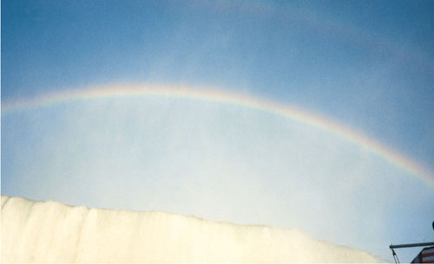
图2-3：虹
虹和霓都要背对太阳而立才能观察到。在夏日的傍晚，西方放晴而东方天空有云雨时，最易看到虹和霓。
4. 曙暮光

日出前，即太阳未露出地平线前，阳光照射到高层大气，阳光被大气分子散射，造成天空微亮，地面微明，从这时刻起到太阳露出地平线为止的光亮称曙光。
日落后即太阳西沉到地平线以下后，仍有一段时间阳光可照射到高空大气，因空气分子散射使天空和地面仍维持微明，这段时间的光称暮光。
曙光与暮光合称曙暮光。曙光时段称黎明，暮光时段称黄昏。由于曙光开始与暮光终了的标准不同，通常分为民用曙暮光，航海曙暮光与天文曙暮光。晴朗日子当太阳在地平线以下的角度大约为 7度时，民用曙光开始和暮光终了；大约12度时，航海曙光开始和暮光结束；当大约18度时，天文曙光开始和暮光终了。曙暮光持续的时间在赤道最短，随纬度增加而增加。
二、听民谚 识天气
异常的气候变化事件总会给人们留下异常深刻的记忆和思索。我国古人就曾对严寒等异常气候条件联系气候变化过细致的观察并形成民谚。
“夏有奇热，冬有奇寒”。夏秋时，当太平洋台风来袭之前多酷热，令田间鱼儿被晒死，民间视当年气温变幅增大，冬天有严寒之兆。
“奇热必有奇寒”。是指入冬之后如果持续温暖，则一旦冷空气南来，降温可能剧烈、持久。放眼于更长的时间范畴，世界连续数年暖冬，就得留心终归会来一个寒冬。
“日暖夜寒，东海也干”。这主要指半个月的天气。通常寒潮于冷空气笼罩下，天气整日晴朗，所以日夜温差大。
“奇寒必有奇旱”。奇寒本身就表明干冷空气势力特强，大气环流形势有利于冷空气继续频繁南下，暖湿空气萎缩退居外海。此种局势往往持久，若至今春雨水推迟，导致冬春连旱。历史上不少严重冬春连旱年皆为前期严寒有关。
“冷得早，回暖早”。如果最冷时段明显提前，则同一冬季中往往不容易再次出现同样量级的严寒，也表明季节会相应提前，春天可能早来。
三、如何预测天气
天地山川，奚足立法，然阴阳风雨晴晦关亲至巨，不可不知，今世之人多凭借气象部门预报而知晓，虽为方便，但亦有因种种原因未能及时获悉者，况天有不测风云，人有疏忽大意，一旦失去科技服务，既无依赖，又无丝毫自然常识，岂不困滞路途。乡间农夫腕无手表，可知一日时间；山林之人手无信息，善测天气变化：此依人不依物，依已不依他，实践经验使然。
今为方便旅游者，特选择前人有经验者集为一处，供参考：
1、清晨，太阳末出之前，看东方黑云，如鸡头、龙头、旗帜、山峰、车马、星罗，如鱼、如蛇、如灵芝、如牡丹，或紫黑气贯穿，或在日上下者，主当日有雨，多在13～17时。
2、夜晚，看月亮颜色，或青或红，主次日有雷雨。月亮周围有白云结成圆光，或大如车轮者（月晕），主来日大风。所谓“日晕则雨、月晕则风，何方有缺、何方有风”。又曰"月晕而风，础润而雨"，础润者，即柱脚石是有水珠渗出，主不日有雨。结合现代情况有人总结出"暴热生风、管润生雨"，即：突然暴热数天，一两日必有大风，自来水管管道上面有水珠渗出，擦去后仍渗出者，主一两日内有雨。
3、星光闪烁，必定风作。白云遮住北斗星的2～4小时。"天公作变，水面生靛"，夏日水底生苔、水作靛青色，主有暴雨。水有泥腥味或有香味时，主雨水将至。下雨时，泥腥味甚浓者，一二日内难晴。
4、阴历正月初七、初八，北风必定发。阴历二月初三、三月清明、四月夏至、六月十二日主阴天或雨天。
5、云向东，刮黄风；云向南，雨漂船;云向西，水滴滴；云向北，晒干麦。东风虽主降雨，然在黄梅时节，大伏之中，刮东风则天晴，秋日吹北风每每降雨，但秋夜吹北风则主天气晴朗。
由于地理位置不同，自然条件的差异，所以在参考上述经验的同时注意结合自己的经验和当地的情况，作出较为额观的判断。
四、从动物的行为辨别天气
晴好天气的征兆
1、早晨麻雀鸣叫表示天气晴朗——麻雀对天气变化十分敏感，天气愈好的日子里，叫得特别厉害。
2、云雀叫声提高表示天晴——从远方传来云雀轻快的叫声，就可证明是空气干燥的好天气。
3、蜘蛛网上有水珠表示天晴——天气晴朗的日子里，早上温度低，使空气中的水蒸气凝结成小水珠，挂在蜘蛛网上闪烁着，通常天气不会下雨。
下雨的征兆
青蛙鸣叫、燕子低飞等是下雨之前兆。另外还有几种：
1、蚂蚁过马路——在地面挖洞生活的蚂蚁，感觉要下雨洞就会淹水即会在下雨之前逃之夭夭。
2、蚯蚓出洞——地面潮湿柔软，蚯蚓会爬出地面，表示天将下雨之征兆。
其他下雨之前兆有蚊子成群结团，雨蚁成群出现、猫洗脸等。

【活动】借助信息技术或者采访老人收集一些关于天气的本地俚语。并请解释这些现象。

